Smlouva o nájmu zdvihacího zařízení

I. Smluvní strany

Pronajímatel:
VONDRÁŠEK pracovní plošiny s.r.o., Milín č. 416, 262 31 Milín
IČO: 271 20 228, DIČ: CZ271 20 228 zapsaná u rejstříkového soudu v Praze, vložka C 97794
zastoupená Ing. Františkem Vondráškem – jednatelem společnosti.

Nájemce:

IČ: |  | Zastoupená: |  | tel.:
DIČ: CZ |  | Na stavbě: |  | tel.:

II. Předmět plnění

Typ pracovní plošiny:
Výrobní číslo:

III. Doba nájmu

Tato smlouva se uzavírá na dobu od: |  | do: | dle domluvy

IV. Cena nájmu

Cena za nájem zařízení se sjednává částkou: | dle domluvy | + 21 % DPH
Cena za dopravu zařízení: | dle domluvy | + 21 % DPH

Nabídka č.: | dle domluvy
Objednávka č.: | dle domluvy

V. Ostatní ujednání

- Nedílnou součástí této smlouvy jsou Všeobecné obchodní podmínky pronajímatele (dále jen „VOP“), které jsou přílohou této smlouvy a nájemce podpisem této smlouvy prohlašuje, že se s obsahem těchto VOP seznámil, plně mu rozumí a nemá vůči němu žádných výhrad. Tyto VOP jsou zároveň umístěny na webových stránkách pronajímatele www.vondrasek.eu
- Nájemce se zavazuje zabezpečit obsluhu strojů kvalifikovanými pracovníky, kteří vlastní písemné oprávnění (průkaz obsluhovatele), kteří dodržují bezpečností předpisy stanovené pro jeho obsluhu a kteří jsou zaškoleni pro práci na zařízení.
- Zařízení jsou dodávána s nabitou baterií a nájemce je povinen pravidelně zajistit jejich dobíjení minimálně 10 až 12 hodin/den. V případě doplňování motorové nafty do zařízení, je zakázáno používání bionafty.
- Nájem končí až předáním zařízení zpět pronajímateli na základě písemného čí telefonického ukončení.
- Zařízení bez SPZ nesmí být používáno na veřejných komunikacích.
- Pronajaté zařízení je dodáno s těmito dokumenty:
- Návod k použití zařízení
- Revize zařízení a provozní deník
Nájemce prohlašuje, že se s těmito dokumenty seznámil. Nájemce je povinen dodržovat veškeré pokyny uvedené v návodu na obsluhu stroje.

Pronajímatel: | Nájemce:
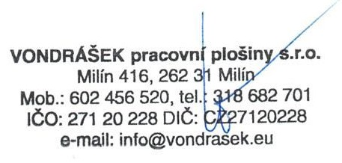 | Jméno a příjmení:
 | Název firmy, funkce:
 | Číslo občanského průkazu:

V |  | Dne: |  | Podpis

